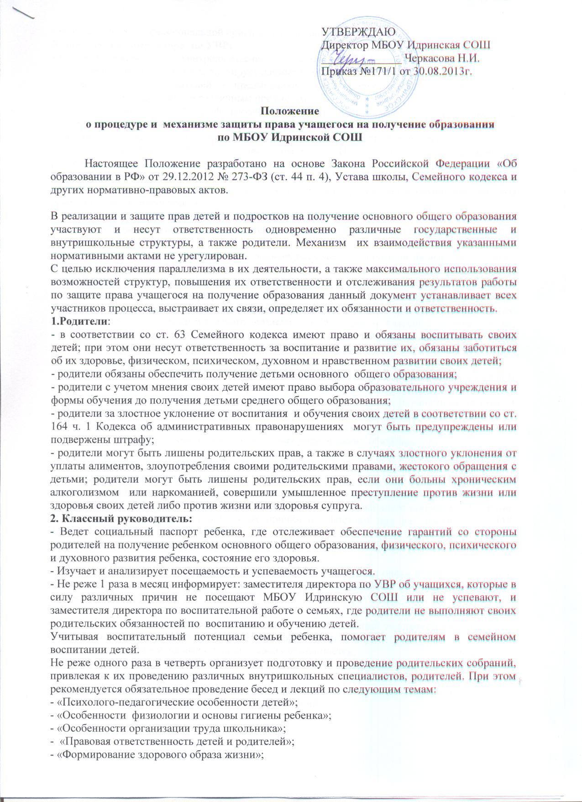
- «Особенности профессиональной ориентации школьников».
3. Заместитель директора по УВР:
- в порядке руководства и контроля отвечает за реализацию закона «Об образовании в РФ»;
- ежемесячно контролирует и анализирует данные о посещаемости и успеваемости учащихся;
- организует работу учителей – предметников по оказанию индивидуальной помощи учащимся, неуспевающим по различным предметам;
- проводит индивидуальную профилактическую работу с родителями и учащимися, которые по различным причинам не успевают или не посещают МБОУ Идринскую СОШ;
- информирует социального педагога об учащихся, уклоняющихся от обучения;
- своевременно ставит в известность директора МБОУ Идринской СОШ об учащихся, по различным причинам неуспевающих и пропускающих занятия, в отношении которых им исчерпаны все меры взаимодействия, и о классных руководителях, которые не выполняют функциональных обязанностей, предусмотренных данной процедурой и механизмом защиты права ребенка на получение образования.
4. Заместитель директора по воспитательной работе:
- в порядке руководства и контроля отвечает за организацию воспитательного процесса в МБОУ Идринской СОШ;
- систематически изучает и анализирует данные о семьях, где родители не выполняют своих обязанностей по воспитанию и обучению детей;
- информируют социального педагога о данных семьях;
- проводит индивидуальную профилактическую работу с данными родителями;
- своевременно ставит в известность директора: о родителях, в отношении которых им исчерпаны все меры педагогического воздействия, а также о классных руководителях, которые не выполняют функциональных обязанностей, предусмотренных данной процедурой и механизмом защиты права ребенка на получение образования.
5. Социальный педагог:
- организует индивидуальную помощь учащимся, нуждающимся в особом педагогическом подходе. Подключает к этой работе различных специалистов внутришкольных структур (психолога, учителей – предметников, общественного инспектора по охране прав детства) и представителей различных ведомств, включенных в систему профилактики;
- своевременно информирует директора об учащихся, злостно уклоняющихся от учебы, и о семьях, где родители злостно не выполняют своих родительских обязанностей;
6. Директор:
- отвечает за реализацию Закона «Об образовании в РФ» в системе руководства и контроля за учебно-воспитательным процессом;
- осуществляет контроль за деятельностью заместителей по УВР и ВР;
- своевременно информирует ведущего специалиста УОАР, ведающего вопросами всеобуча, об учащихся, которые в силу различных причин не успевают или не посещают МБОУ Идринскую СОШ;
- утверждает решение о проведение индивидуально – профилактической работы с учащимися, уклоняющимися от обучения;
- информирует Комиссию по делам несовершеннолетних и органы опеки и попечительства, о семьях, где родители злостно уклоняются от воспитания и обучения своих несовершеннолетних детей.
7. Совет профилактики:
- принимает меры воздействия в отношении учащихся, злостно уклоняющихся от учебы, имеющих адиктивное поведение и систематические нарушения правил для учащихся, а также в отношении родителей, не выполняющих своих обязанностей;
- оказывает помощь несовершеннолетним и родителям в решении вопросов, связанных с получением образования;
- защищает права несовершеннолетних и осуществляет контроль за соблюдением порядка об исключении учащихся из образовательных учреждений.

